長庚紀念醫院 高雄院區 部門 呼吸治療科

適用對象(呼吸治療師/員)

加熱潮濕器(heated humidifier)標準作業規範

編號：AUNW00/AUPW00-A021
中華民國 91年01月01日 制訂公佈
中華民國 108年07月16日 第6次修訂

使 用 規 定

- 擔 任 本 職 務 執 行 作 業 者 ， 應 詳 讀 本 手 冊 ，
並 嚴 格 遵 照 執 行 。
- 倘 若 對 所 訂 內 容 有 疑 問 ， 應 即 向 直 屬 主 管 請
教 ， 務 必 求 得 徹 底 瞭 解 為 止 。
- 對 所 訂 內 容 如 有 改 善 意 見 時 ， 應 反 應 直 屬 主
管 並 作 充 分 溝 通 ， 俾 使 內 容 更 為 完 整 。

加熱潮濕器(heated humidifier)標準作業規範
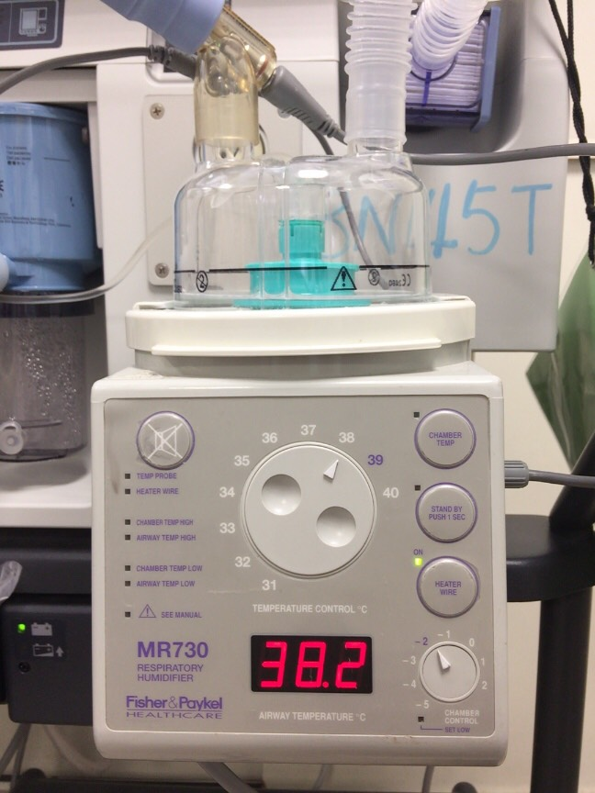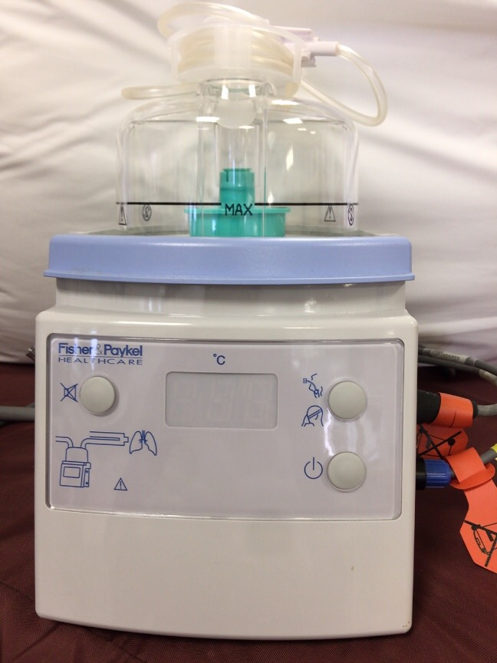

壹、加熱潮濕器(heated humidifier)標準作業規範
編 號：AUNW00/AUPW00-A021
總頁數：6 頁 數：6-1
作業目的 | 適用範圍 | 使用器材 、 工具
一. 濕氣治療，用來預防吸入乾冷氣體時所形成的濕氣不足額(humidity deficit)，當加熱至32℃～34℃可以使的相對濕度達到100%，使病人氣道儘量達到正常的生理狀況 | 一. 重症加護單位、住院病患急慢性照護單  位、長期的照護單位、居家照護氣道或  氣切管病人  ＊收費項目名稱  無特別計價項目 | 一. 加熱器(附控溫及警示裝置)  二. 潮濕容器及加熱呼吸管路設備  三. 無菌蒸餾水/注射用蒸餾水
 |  | 公佈日期：91年01月 | 修訂日期：108年07月第6次修訂
貳、加熱潮濕器(heated humidifier) 操作說明及作業流程
編 號：AUNW00/AUPW00-A021
總頁數：6 頁 數：6-2
項次 | 操作說明或作業流程 | 注 意 事 項
 | 一、執行前:  (一)確定病人情況，須了解  1.適應症 (如註一)  2.禁忌症 (如註二)  3.危險性 (如註三) | 註一. 適應症  1.使用人工氣道或氣切管病人或出現人工鼻使用禁忌時(1)病患有黏稠、量多或帶血的痰液分泌物時。(2)病患吐氣潮氣容積小於傳送進氣潮氣容積的70% 時(例如：大的氣管肋膜廔管（bronchopleural fistula）或無氣囊人工氣道或氣囊充氣不完全的漏氣]。(3)病患體溫小於32℃。(4)病患每分鐘換氣量大於10 L/min。(5)使用非侵襲性呼吸器面罩大量漏氣時。(6)小潮氣容積使用大無效腔（dead space）人工鼻。  (7)施行噴霧治療期間暫移除。  註二.禁忌症  1. 無特殊禁忌症,使用噴霧治療期間暫關閉。  註三.危險性:  (1)觸電、灼燙傷的危險。(2)氣道的熱傷害。(3)體溫過高或過低。  (4)黏膜分泌物因水分不足致黏稠，阻塞氣道，造成換氣不足，肺泡氣體滯留或氣流阻力增加，呼吸功增加。(5)濕化器水過滿溢出，滲入氣管內。(6)濕化器水位下降，壓縮容積增加，可能換氣不足。(7)因使用錯誤的添加水，造成肺損傷。(8)管路凝結水，導致病人和呼吸器不同步。(9)管路凝結水，灌入氣道中。(10)管路凝結水，使氣流阻力增加，氣道壓力增高。(11)管路脫落時，染污的凝結水，噴入大氣中，造成院內感染。
 |  | 公佈日期：91 年01 月 | 修訂日期：108年07月第6次修訂

貳、加熱潮濕器(heated humidifier) 操作說明及作業流程
編 號：AUNW00/AUPW00-A021
總頁數：6 頁 數：6-3
項次 | 操作說明或作業流程 | 注 意 事 項
 | (二)準備用物:  1.加熱器(附控溫及警示裝置, 如附圖)  2.拋棄式自動加水潮濕加熱罐  3.注射用蒸餾水水袋  二、執行中:  (一)組合設備  1.將拋棄式自動加水潮濕加熱罐前端尖端針頭接上無菌蒸餾  水水袋。  2.將潮濕加熱罐置於加熱座上，並且確認接合穩固。  3.連接管路於潮濕加熱罐兩端開口。  (二)測試設備  1.電源是否有問題  2.蒸餾水是否太多或太少  3.呼吸管路是否正常  (三)操作步驟  1.確定有洗手  2.設定溫度36±2℃，溼度30mg/L(不超過39℃,不低於30℃)  3.蒸餾水將依潮濕加熱罐所設定容量自動注入罐內，確認水  位上升並其自動停止注水動作  4.要常注意管路是否有積水狀況  5.溫度探針應儘量接近病人呼吸道，若用於小孩有使用保溫  箱，則應加一段軟管，讓探針離熱源遠一點  6.觀察病人痰量及黏稠度 | 附圖  
 |  | 公佈日期：91年01月 | 修訂日期：108年07月第6次修訂
貳、加熱潮濕器(heated humidifier) 操作說明及作業流程
編 號：AUNW00/AUPW00-A021
總頁數：6 頁 數：6-4
項次 | 操作說明或作業流程 | 注 意 事 項
三、執行後
(一)洗手
(二)記錄結果：如Ventilator chart

四、清潔與維護方法
(一)以巴斯德低溫消毒法
(二)如注射用蒸餾水水袋用罄隨時更換或QOD更換，隨時注意管內
積水，若有積水需依氣流走向倒出，不可回倒置潮濕容器內
(三)呼吸器管路7天更換一次

 |  | 公佈日期：91 年01 月 | 修訂日期：108年7月第6次修訂
參、加熱潮濕器(heated humidifier) 異常狀況、發生原因及處理對策
編 號：AUNW00/AUPW00-A021
總頁數：6 頁 數：6-5
異 常 狀 況 | 發 生 原 因 | 處 理 對 策
電擊  燒傷、體溫過高  體溫過低  痰液黏稠堵住氣道  氣道過度灌洗  病人-呼吸器不同步  污染的霧氣在環境中 | 1.加熱潮濕器故障  1.高的加熱設定  2.加熱潮濕器功能故障  1.加熱設定太低、  2.加熱潮濕器故障  3.沒電  1.加熱潮濕器的濕度低  2.痰液量多且黏稠  3.探針暴露在高溫中(如：保溫箱)  4.加熱潮濕器電源被關掉  1.病人管路內的水凝結  2.加熱潮濕器溫度設定太高  3.周遭環境溫度冷  1.病人管路內的水凝結  1.潛藏空氣傳播 | 1.更換加熱潮濕器  1.檢查電熱調節器的溫度位置減少溫度設定  2.更換加熱潮濕器  1.檢查電熱調節器的溫度位置增加溫度設定、  2.更換加熱潮濕器  3.插入有功能的電力出口  1.加熱潮濕器內的水位太低或空的  2.定時或必要時予以病患抽痰  3.檢查探針在保溫箱或管路中的位置  4.打開電源  1.管路放集水瓶或定時清除水分  2.降低溫度設定  3.假如可能增加室溫  1.管路放集水瓶或定時清除水分  1.空氣傳染者儘量不使用
 |  | 公佈日期：91 年01 月 | 修訂日期:108年07月第6次修訂
肆、加熱潮濕器(heated humidifier) 參考資料
編 號：AUNW00/AUPW00-A021
總頁數：6 頁 數：6-6
參考資料:
1.Branson Hess Chatburn Respiratory care equipment 2ed
2.Egans Fundamentals of Respiratory Care
3.高雄長庚紀念醫院呼吸治療科 各類技術操作規範 2002.8月修訂版

 | 公佈日期：91 年01 月 | 修訂日期：108 年07月第6次修訂

